【様式２：応募用紙 日本語概要】

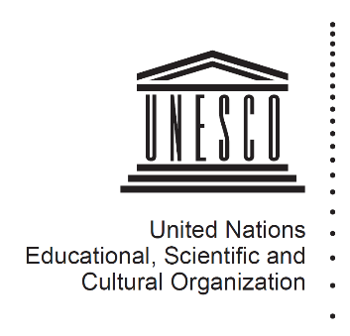
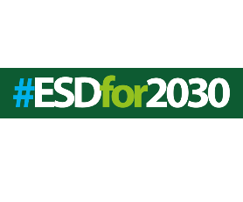
2021年
ユネスコ／日本ESD賞
日本語概要

1. 申請機関/団体の情報
機関/団体の種別（いずれかにチェックしてください） | 公的組織（国立、都道府県立、市町村立含む） 国際機関 市民社会団体 民間セクター/ビジネス メディア 学術/研究機関 教育機関 その他: [具体的に記入してください]
機関/団体名
連絡担当者名
担当者役職
電子ﾒｰﾙｱﾄﾞﾚｽ
電話番号
携帯番号
住所
国名・地域
機関/団体概要
（300字以内)
ホームページ
事業名
事業の概要  （400字以内） | ※審査は英語版に対してのみ行われ、本概要は審査にあたっての参考資料です。

